Торговая стратегия TD Sequential Т. Демарка – хирургическая точность на форекс ч.1

Существует три основных подхода к анализу графиков. Первый основан на интерпретации графика цены, используя, так называемое, «внутреннее чувство», а если совсем точно – простое угадывание. Большинство трейдеров полагаются именно на этот способ, поскольку он не требует тщательного анализа и четкого обоснования. К сожалению, в угоду целесообразности они жертвуют и здравым смыслом, и логикой.
Приверженцы второго подхода создают вспомогательные индикаторы, которые разделяют ценовой график на зоны перекупленности и перепроданности. Несмотря на его недостатки, множество трейдеров хотя бы частично используют данный тип анализа. Как правило, они не только ограничивают площадь своих исследований широко распространенными индикаторами форекс, но также используют в торговле общепринятые интерпретации их сигналов. Другими словами, им попросту недостает креативности, а также способности создать собственный пакет индикаторов или улучшить имеющийся. Более того, трейдеры данного типа часто обладают завышенными ожиданиями и неспособностью к правильной оценке торговых рисков.
Но наиболее полезным и эффективным подходом является разработка систем, которые фактически генерируют сигналы на покупку и на продажу. Не так много аналитиков обладают подходящей базой, опытом, и готовностью посвятить свое время и энергию необходимые для проведения такой экспертизы.
Однако одно лишь обладание торговой системой не сделает трейдера успешным. Если вы попросите профессионального трейдера рассказать о его стиле торговли, то вероятно он опишет его как эклектичный, основанный на информации, которую он посчитал важной в определенный момент времени.
На самом деле, вопрос не имеет смысла. Это то же самое, что спросить спортсмена-баскетболиста как ему удается забивать мяч в корзину. В точности как набор врожденных навыков образует способного атлета, так и набор знаний, инстинктов и опыта образует способность трейдера к пониманию рынка.
Если бы торговлю можно было свести к паре простых формул, то элемента соревнования просто бы не существовало. Именно поэтому строгое следование готовым торговым стратегиям не гарантирует успеха. С другой стороны, системы, которые вы считали устаревшими или неэффективными вполне могут начать приносить прибыль после адаптации под ваш торговый протокол.
Благодаря скрупулёзности и филигранности идей Томас Демарк заслужил репутацию разработчика надежных торговых инструментов даже среди небольшой группы профессиональных трейдеров. В этой статье мы рассмотри одну из его стратегий, определим важность дисциплины, а также оценим возможные риски при использовании подходов к торговле Демарка.
Стоит отметить, что все расчеты представлены только лишь для понимания принципа работы системы.
В свое время Демарк для проверки своих стратегий использовал ручку и карандаш, сейчас же всем нам доступны готовые аналитические инструменты и самые лучшие индикаторы форекс, с помощью которых любой может за несколько минут проверить свою стратегию за период с начала записей биржевых торгов.
TD Sequential
TD Sequential — это, возможно, одна из самых популярных торговых стратегий Демарка, которая позволяет с хирургической точностью определять разворотные точки тренда на товарных рынках, рынках акций и forex.
Более того, TD Sequential не заточена на определенный временной период, и одинаково хорошо адаптируется под недельную, дневную и внутридневную торговую стратегию.
В двух словах, эта стратегия определяет, когда текущий тренд достиг своего предела, и соответственно дает сигнал для входа в позицию, или выхода из текущей.
Несмотря на полное отсутствие неоднозначностей, важно понимать расчеты, скрывающиеся за этими сигналами. В противном случае, ошибка может вам дорого обойтись.
Большинство стратегий работают хорошо только в тренде или только в каналах. TD Sequential же выделяется тем, что обладает одновременно и индикатором импульса (TD Setup), и индикатором тренда (TD Countdown).
Более того, она дает объективную оценку рыночной ситуации, а так как стратегия основана на “price action”, вы можете применять ее на любом рынке и таймфрейме, несмотря на разную волатильность и даже не меняя настройки по умолчанию.
Теперь давайте рассмотрим составляющие TD Sequential в надежде понять, каким образом достигается подобная гибкость.
Стратегия состоит из двух компонентов: TD Setup , который полагается на импульс для определения ценовых каналов, и TD Countdown, трендовый индикатор, который находит мало рисковые возможности из уже установленных направленных движений.
В данном случае индикатор — это не привычный нам инструмент технического анализа, который устанавливается на график и ведет самостоятельные расчеты, отображая на чарте какие-то построения, стрелки и т.д. У Демарка под индикаторомподразумевается графический паттерн, формирующийся на графике ценовыми барами или японскими свечами.
TD Setup
Это первый компонент системы TD Sequential, который является предпосылкой для главного разворотного сигнала TD Countdown.
Кроме того, TD Setup определяет, начнет ли цена направленный тренд или же ограничится ценовым каналом.
Паттерн Bearish TD Price Flip является предпосылкой для формирования TD Setup на покупку, а также определяет изменение направления импульса с восходящего на нисходящий.
Паттерн состоит из 6 свечей и выглядит так:
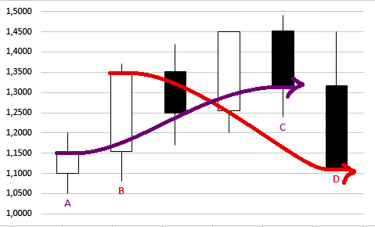
Паттерн Bearish TD Price Flip
Правила формирования паттерна Bearish TD Price Flip:
• Цена закрытия текущей свечи больше, чем цена закрытия четырьмя барами ранее (закрытие свечиC больше цены закрытия свечи A).
• Цена закрытия следующей свечи меньше, чем цена закрытия четырьмя барами ранее (закрытие свечи D меньше цены закрытия B).
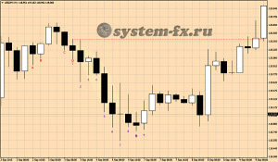
Пример 1
После этого, до окончательного формирования TD Setup, должна образоваться последовательность из 9 баров (начиная отсчет в точке D, последнего бара паттерна TD Price Flip), каждый из которых имеет закрытие меньше соответствующего четыре бара назад.
Если по какой-то причине условие девяти баров не сохраняется, то формирование TD Setup прерывается и расчет следует начинать заново.
Конечно, начинать каждый раз заново будет тяжелым испытанием для вашей выдержки, однако это важный момент, поскольку изменение в показаниях графмческого индикатора будут означать изменение в динамике самого рынка.
Кратко рассмотрим паттерн на продажу, Bullish TD Price Flip.
В противоположность предыдущему, данный паттерн формируется, когда цена закрытия меньше, чем цена закрытия четырьмя барами ранее.
При этом, соответственно, цена последующего бара больше цены четыре бара назад. После последовательности из 9 баров, при условии, что цена закрытия каждого больше цены четыре бара назад, TD Setup можно считать сформированным.
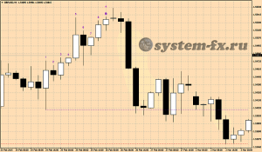
Пример 2
Уровни TDST
Многие не совсем понимают важность правильного формирования TD Setup и сразу же переходят ко второму этапу, при этом теряя из виду скрытые предпосылки о направлении будущего движения.
Хотя TD Setup является импульсным индикатором, но в отличие от большинства он позволяет динамически подстраиваться под трендовые и канальные движения. Каждый раз, когда рынок формирует новый TD Setup, экстремум этого движения в свою очередь формирует новый уровень, ограничивающий движение цены, что поможет в понимании подноготной.
На графиках этот уровень отмечен штриховой линией.
Торговля по TD Setup
TD Setup не является основным сигналом для входа в позицию, но его все же можно использовать для торговли, при условии применения дополнительных фильтров:
• Условие «Идеального» сигнала, когда лоу/хай 8 или 9 бара меньше/больше бара 6 и 7.
• Ни один из баров TD Setup не закрылся ниже линии поддержки или выше линии сопротивления.
Если эти условия соблюдаются, можно отрывать позицию.
Пример 2 иллюстрирует вариант с продажей по сигналу Bullish TD Setup.
На этом первая фаза ознакомления с торговой стратегией TD Sequential окончена. Во второй части статьи рассмотрим ее второй компонент – TD Countdown и перейдем к примерам торговли по ТС.
Пока для тренировки можно поискать на графиках валютных инструментов сформированные паттерны TD Price Flip, посмотреть- выстроились ли после их формирования следующие 9 ценовых баров в правильном порядке и сделать скриншоты изображений, которые пригодятся для практических примеров при изучении второй части материала.

Торговая стратегия TD Sequential Т. Демарка – хирургическая точность на форекс ч.2
В первой части статьи мы ознакомились с начальным этапом торговли по стратегии Т. Демарка TD Sequential –паттерном TD Price Flip, уровнями TDST на основании которых формируется первый компонент системы TD Setup.
Продолжаем выстраивать все звенья цепочки в алгоритм торговой стратегии.
TD Countdown
Первым баром последовательности TD Countdown является последний (девятый) бар TD Setup.
Но в то время, как TD Setup сравнивает текущую цену закрытия с ценой четыре бара назад, TD Countdown сравнивает цену текущего закрытия с лоу 2 бара назад для покупки или цену закрытия с хаем 2 бара назад для продажи.
Суть в том, что во время TD Countdown рынок должен указать тренд, чтобы в дальнейшем мы смогли объективно определить точку разворота.
В отличие от TD Setup, второй компонент не требует непрерывной последовательности. В случае несоблюдения условия счетчик просто откладывается, пока рынок идет в канале, и возобновляется, когда возвращается тренд.
Для полного формирования паттерна TD Countdown, а также для входа в позицию с малым риском, последний бар последовательности (т.е. 13), должен отвечать некоторым условиям:
• Лоу/хай тринадцатого бара должен быть меньше или равен/больше или равен 8 бару последовательности.
• Закрытие бара 13 должно быть меньше или равно лоу/больше или равно хая 2 бара назад.
Если эти условия не соблюдены, на место сигнального бара ставиться знак «+», а сам сигнал откладывается.
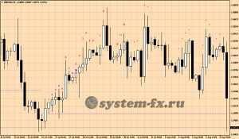
Пример 3
Опять же, этот факт может быть весьма разочаровывающим, однако дисциплина в торговле по паттернамявляется важной частью этой стратегии, ведь малейшее изменение динамики рынка может сулить значительное увеличение рисков.
Торговля TD Countdown
Существует два подхода к открытию позиции по TD Countdown:
Агрессивный: покупка на закрытия тринадцатого бара.
Консервативный: следуя за тринадцатым баром, дождаться появления паттерна TD Price Flip, т.е. дождаться цены закрытия больше, чем четыре бара назад (для покупки).
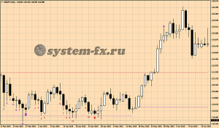
Пример 4
Несмотря на то, что второй подход может оказаться не самой выгодной точкой входа, он все же снижает риск начала рынком нового цикла.
Более рискованный вход на покупку (сразу после TD Setup) отвечает таким правилам:
9 последовательных закрытий, каждое из которых меньше закрытия 4 бара назад (4 бара назад относительно каждого бара из последовательности).
В идеале, минимум бара 8 или бара 9 должен быть меньше, чем минимум баров 6 и 7 вместе. Входим после формирования 9 бара (Пример 5).
Нижний уровень TDST, который в данном случае является истинным минимумом всей последовательности из 9 баров, идеально подходит для размещения стопа. Хорошим решением будет разместить стоп немногим ниже уровня, чтобы избежать слишком ранней отмены сигнала.
Также TDST определяет уровень сопротивления, который, как правило, образуется после формирования паттерна TD Price Flip.
На примере 5 показан не идеальный случай. Для снижения рисков стоит входить в позицию только если верхний уровень TDST находится на расстоянии в полтора раза большим, чем расстояние, пройденное всей формацией TD Setup.
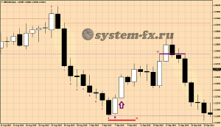
Пример 5
Вход на продажу по TD Setup:
9 последовательных закрытий, каждое из которых больше закрытия 4 бара назад. В идеале же, максимум 8 или 9 бара должен быть выше, чем оба 6 и 7 бары.
Но если вы хотите полностью соответствовать методологии Демарка, то определенно стоит дождаться главного трендового сигнала – TD Countdown.
Правила для входа на покупку звучат так:
13 ценовых баров, цена закрытия каждого из которых должна быть меньше либо равна минимуму 2 бара назад. В идеале, минимум бара 13 должен быть меньше либо равен уровню закрытия бара номер 8 в последовательности.
Важно понимать, что в отличие от 9 последовательных баров без перерывов в TD Setup, данный графический паттерн не ограничен ни количеством баров, ни длиной интервалов в перерывах.
Также усилением сигнала будет служить закрытие нового бара выше закрытия четыре бара назад.
На примере 6 показана такая последовательность из 4 баров, подтверждающая разворот. Также на примере видно почему TD Setup является лишь предпосылкой для основного сигнала и все же остается рискованным.
Основной же паттерн рассчитан на определение главного тренда, а значит и цели должны быть соответствующие.
TD Countdown также формирует уровни TDST, которые особенно хорошо отрабатывают на больших движениях.
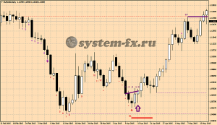
Пример 6
Правила для входа на продажу звучат так:
13 ценовых баров, цена закрытия каждого из которых больше либо равна ценовому максимуму 2 бара назад. В идеале, максимум бара 13 должен быть больше либо равен уровню закрытия бара номер 8 в последовательности.
Разумеется, появление противоположного сигнала по TD Setup будет означать изменение тенденции и преждевременный выход. Хотя в большинстве случаев цена и достигает уровней, все же стоит быть начеку и всегда учитывать потенциал новых формаций.
TD Sequential Т. Демарка – далеко не самая простая стратегия форекс и вряд ли подойдет для новичков трейдинга. Плюсом данной ТС можно отметить сильный фильтр ложных сигналов. Эта стратегия не предполагает погоню за каждым колебанием валютной пары, напротив, ее сигналы хирургически точны и отрабатываются с большой долей вероятности, о чем можно убедиться по скриншотам, сделанным после изучения первой части статьи.
И помним: «Лучше не быть в позиции и сожалеть об этом, чем быть в позиции, сожалея о том, что вошел».

